Martes
22
de marzo

3° de Secundaria
Lengua Materna

¿Qué cultura te gustaría conocer?

Aprendizaje esperado: valora y respeta las diversas manifestaciones culturales del mundo.

Énfasis: indagar y definir aspectos de alguna cultura de su interés.

¿Qué vamos a aprender?

Considera como cultura al conjunto de creencias, tradiciones, pautas de conducta que llegan a caracterizar a un grupo social y que permiten comunicarse entre sí.

Esto te permitirá identificar las distintas formas en que la gente vive, no importa en qué parte del mundo se encuentre.

Los materiales que vas a necesitar para esta sesión son: cuaderno y lápiz o bolígrafo para que puedas tomar notas.

También ten a la mano tu libro de texto.

Recuerda que todo lo que veas es para fortalecer tu conocimiento, así que te recomiendo llevar un registro de las dudas, inquietudes o dificultades que te surjan al resolver los planteamientos, pues muchas de éstas las podrás resolver al momento de consultar tu libro de texto y revisar tus apuntes.

¿Qué hacemos?

Has trabajado en la asignatura con diversas lecturas, como cuentos, poemas y novelas; ahora observa y escucha el siguiente mito.

- Mito sobre el origen de los mixtecos
https://youtu.be/gglftSH6zt8

El mito tiene su origen en la tradición oral, a través del tiempo algunos detalles varían dando lugar a diferentes versiones, pero una de sus características es que son narraciones que, entre muchas otras cosas, tratan de responder a las preguntas básicas de la existencia humana.

¿Qué trata de explicar el mito anterior?

Muestra una versión sobre el origen de los mixtecos, quienes representan a la cultura mixteca en nuestro país.

Al inicio de la sesión resalta que el propósito es definir aspectos de alguna cultura e indagar para conocer sus características, en este espacio conocerás sugerencias que te ayuden a definir un tema y las fuentes para investigarlo.

A veces piensas que un tema solamente puede surgir de una problemática social o de una situación que se vive en ese momento, pero las narraciones a través de las historias te proporcionan un punto de partida para cualquier investigación, pues te permiten cuestionarte sobre algunos aspectos, motiva tu imaginación y te puede dar indicios para determinar un tema, como es el caso de la lectura anterior, gracias a ella puede sugerir que la cultura que investigues sea la mixteca.

Es un ejemplo para saber algunos de sus rasgos característicos.

La cultura mixteca, ¿dónde se localiza?, ¿el lugar que menciona el mito existe actualmente?, ¿qué idioma hablan en esta cultura? Puedes aclarar éstas y otras interrogantes indagando en las fuentes, es decir, de donde surge la información, porque el mito como tradición popular puede tener varias versiones y cada una de ellas te lleva en diferentes direcciones al investigar; por lo tanto, tienes que definir dónde comenzar.

Para conocer más de cerca la cultura lee la siguiente entrevista realizada a Pedro Cervantes Rodríguez, un joven que está cursando la Licenciatura en Historia, en la Universidad Nacional Autónoma de México; y quien se ha ocupado de difundir el arte en colonias populares y con actividades a través de las redes sociales en proyectos como “MUAC en tu casa”, respaldado por el Museo Universitario de Arte Contemporáneo; se ha interesado por la música y le gusta interpretarla, así como por sus raíces, las cuales vive intensamente; ha participado en conferencias, coloquios y seminarios, siempre con la finalidad de divulgar la historia.

Pedro, como un historiador en formación que está por concluir sus estudios, trabajando en su proyecto de tesis y logrando vincularlo con las raíces, te ayudará a entender un poco más sobre la cultura mixteca.

La primera pregunta es:

¿Este lugar existe actualmente? Si es así, ¿qué puede contar de él?

Pedro responde:

Sí, actualmente es el pueblo de Santiago Apoala, en el distrito de Nochixtlán. Es un lugar muy bonito e impresionante: hay cascadas, cuevas, murciélagos, ríos subterráneos, fósiles, pinturas rupestres, relieves prehispánicos y montañas impresionantes; el sol sale a ratos porque siempre está nublado o lloviendo. Con decirles que el camino para llegar a Apoala ya es toda una experiencia porque pasas por lugares dominados por la niebla. Uno no sabe por dónde va.

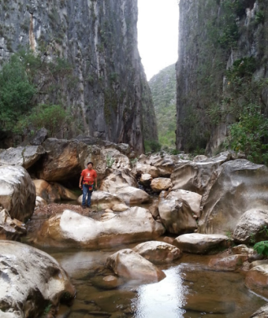

Muy probablemente forma parte fundamental de los pueblos mixtecos desde los años 1300. Es parte esencial de varios mitos de origen, el mundo se divide y reparte desde Apoala.

Todavía se conservan algunos códices que representan el origen de los mixtecos.

Siguiente pregunta:

¿Qué nos puedes decir al respecto? ¿nos podrías decir qué observas en la lámina del códice

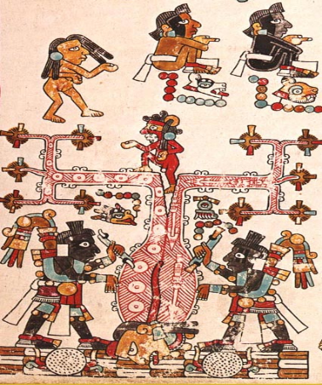

Pedro responde:

La imagen es parte del Códice Vindobonensis. En esta lámina está representado el árbol de Apoala que en otros códices aparece arriba de una cascada. Esa cascada sí existe y, bueno, la imagen es la representación mítica del origen de los ñuu savi. Son 6 personajes.

La figura en forma de “T” es un árbol cósmico, pero también es una mujer. En la parte inferior hay una cabeza mirando al suelo, boca abajo, por eso sabemos que el árbol es un ser vivo. También si hacemos el esfuerzo de ver al árbol como un cuerpo humano volteado de cabeza nos daremos cuenta de que de las piernas salen una mujer y un hombre; en pocas palabras, el árbol está dando a luz.

Los sujetos a los costados son dos sacerdotes que le hacen marcas al tronco. Sabemos que son sacerdotes o seres sagrados porque su piel es de color oscura, en Mesoamérica muchos dioses eran representados con piel oscura e incluso los sacerdotes se pintaban de negro para asemejarse a ellos, sabemos por los símbolos que se llamaban 7 águila y 7 lluvia.

Las dos personas que salen del árbol pueden considerarse los primeros mixtecos que salen de Apoala empezando la historia y genealogía de los ñuu savi.

Los mixtecos son el cuarto pueblo indígena más numeroso de México, después de los nahuas, los mayas y los zapotecos, se llaman a sí mismos en su idioma ñuu savi, lo que en español significa “pueblo de la lluvia”. Los antepasados de los actuales mixtecos se asentaron en un vasto territorio que abarca el noroeste del estado de Oaxaca, el extremo sur del estado de Puebla y una franja en el oriente del estado de Guerrero.

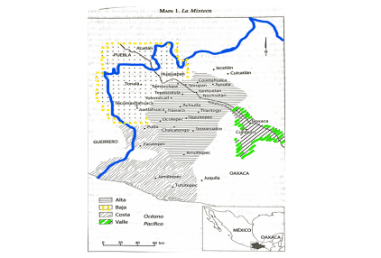

Los nahuas llamaron a esta región Mixtlán, “lugar de nubes”, o Mixtecapan, “país de los mixtecos”.

Siguiente pregunta:

¿Por qué se hacen llamar “pueblo de la lluvia” o “lugar de nubes”?

Pedro respondió:

El nombre viene desde tiempos prehispánicos, ya que el dios principal de los ñuu savi o ñuu davi es Dzahui o Savi, la deidad de la lluvia: un elemento fundamental para las sociedades agrícolas y campesinas en donde la presencia o falta de agua define la buena cosecha, sustento y prácticamente la comida, por eso se estima como sagrada.

Sin embargo, el nombre “mixteco” tiene dos orígenes: durante todo el periodo colonial los ñuu savi nunca se autonombraron mixtecos, ésta fue la forma que los mexicas (nahuas) nos llamaban porque conquistaron la zona en el siglo XV y después los españoles, en parte por las condiciones geográficas ya que hay zonas donde constantemente está nublado, como Apoala; pero en náhuatl “mixteco” se puede traducir como “lugar de Mixtecatl”, en la Mixteca Baja se habla de un líder guerrero “Mixtecatl” quien conquistó esa zona y le dio nombre, a su vez mixtecatl viene del sustantivo “Mixtli” que significa nube.

Las condiciones climáticas y geográficas son también un factor fundamental que te puede dar información sobre determinada cultura.

Es importante destacar que en esta sección se utilizaron referencias bibliográficas y, principalmente, el apoyo de un especialista. En tu escuela tienes a tus profesores de Geografía e Historia, quienes podrán aportarte información valiosa.

Los recursos utilizados hasta este momento para indagar sobre la cultura mixteca son:

1. Las narraciones pueden sugerirte temas. Trabajaste con el mito sobre el origen de los mixtecos, y con la historia surgió la investigación: “La Cultura Mixteca”.
- Busca en las fuentes impresas o escritas, como los códices que refuerzan lo que relata el mito.
- Averigua a través de videos información relevante sobre la cultura.
- Plática con un especialista sobre el tema, en este caso el entrevistado es un historiador, que ha ayudado a conocer más sobre la misma.

También puedes apoyarte en las personas que forman parte de esa cultura y que, por lo tanto, saben mucho sobre sus tradiciones y costumbres, ya sea porque viven, han vivido en esa región o porque su familia nuclear tiene estas raíces.

Pedro nació en la Ciudad de México tiene la enorme fortuna de contar con una familia paterna que forma parte de la cultura mixteca.

Otra pregunta es:

¿De dónde es originaria tu familia paterna?

Pedro respondió:

Toda mi familia paterna es del estado de Oaxaca, para ser específicos de la zona de la Mixteca Alta colindante con la región chocholteca.

Actualmente es difícil delimitar con exactitud el territorio de los mixtecos, ya que no todos los que habitan en la Mixteca pertenecen a este pueblo ni todos los mixtecos se encuentran en sus lugares ancestrales.

Investigando, existen varios libros y folletos que han realizado algunas instituciones u organismos preocupados por preservar el patrimonio, que los mixtecos se dividen en pueblos y que no siempre tienen las mismas características, pero pueden identificarse por la forma de vestir, de hablar o el lugar de donde provienen.

Otra pregunta es:

¿Qué puede contar sobre los pueblos que componen a los mixtecos?

Pedro respondió:

Somos 155 municipios de los 570 del estado de Oaxaca, eso sin contar aún la Mixteca de la Costa, la Mixteca de Guerrero y la Mixteca Poblana, a su vez cada municipio está dividido en rancherías o agencias y éstas en secciones. Aunque el municipio sea mixteco puede haber estancias de otra etnicidad, por ejemplo, de donde yo soy somos ñuu savi y ngiwa.

Siguiente pregunta:

¿Todos los pueblos mixtecos hablan la misma lengua?

Pedro contesta:

Todos hablan la misma lengua, sin duda, pero no el mismo dialecto, el INALI (Instituto Nacional de Lenguas Indígenas) calcula que hay aproximadamente 81 variantes del tu’unsavi (mixteco), al punto de no poderse entender entre pueblos vecinos. Las lenguas no son estáticas, también comparten palabras con otros idiomas y los mixtecos hemos estado en contacto con nahuas, ngiwa, amuzgos, triquis, zapotecos, ajuuk y mexicanos, entre otros grupos étnicos, a lo largo de miles de años.

Los mixtecos consideran que el grado de comprensión de los hablantes de distintas variantes depende de la frecuencia de contacto entre ellos; así, los habitantes de pueblos colindantes pueden entenderse, mientras que con las comunidades más alejadas el grado de comprensión disminuye.

Siguiente pregunta:

¿El pueblo mixteco tiene alguna indumentaria específica?

Pedro responde:

Parece que, en el imaginario de los habitantes de la Ciudad de México y otras áreas urbanas, el estado de Oaxaca sólo es la Guelaguetza, Monte Albán, Mitla, Hierve el Agua, el consumo de mezcal y tlayudas, la ciudad de Oaxaca; y, últimamente, Mazunte, Zipolite o Huatulco. Pasa lo mismo con la ropa, ya que se asocia a la vestimenta típica con el vestido floreado de la región de Tehuantepec, el vestido con fondo negro y flores de colores con anchos encajes blancos. En el estado de Oaxaca hay 13 grupos étnicos diferentes y falta por incluir a los afrodescendientes de la Costa Chica.

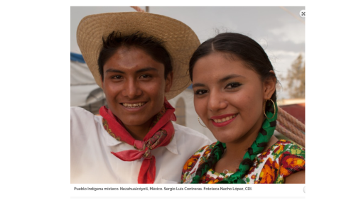

Pero para contestar su pregunta, pues más que una vestimenta típica el sombrero nunca debe de faltar en los hombres, junto a la camisa y el pantalón de vestir un tanto bombacho. En el caso de las mujeres se usa la blusa de manta bordada alrededor del cuello y también con mangas, la falda “de holán al aire” junto al rebozo; no es una indumentaria tan compleja, de hecho, allá también se usan tenis y pantalón de mezclilla.

Siguiente pregunta:

¿Cuál es la actividad económica principal de la gente de estas comunidades?

Pedro responde:

El campo: la siembra de maíz, frijol y trigo; pero sí hay que tomar en cuenta que en la Mixteca Alta hay un alto grado de erosión del suelo. Sólo 5 % del territorio es altamente cultivable. Además, es socorrida la crianza de chivos, puercos y bueyes; y pocos pueblos se dedican al comercio. El turismo es una actividad que apenas está agarrando fuerza.

Y continúa la entrevista con Pedro y se le pide que relacione algunas palabras con lo que puede significar para la cultura mixteca.

Primera palabra: alegría.

Las fiestas del pueblo y la de los santos patronos, incluyendo el día de muertos y otras de carácter nacional. Pero desde luego no puede faltar la música de banda con instrumentos de viento, clarinetes, tubas, trombones. Incluso hay educación musical desde edades muy tempranas, lo que hace alegres a las comunidades.

La música y la danza son una parte muy importante en los festejos mixtecos, pues con ello se engalanan los diversos eventos, ya sean sociales, religiosos o políticos.

Los estilos son muy variados, pueden ir desde un violín y guitarra hasta los nuevos grupos y conjuntos, sin olvidar pasar por las tradicionales bandas de viento.

La siguiente palabra es: gente.

Pedro responde:

Somos personas muy apegadas a la comunidad, no necesariamente tienes que nacer ahí para formar parte de ellos, basta con ser hijo de…, nieto de… y rápidamente te puedes vincular con ellos.

La siguiente palabra es: conocimiento. ¿Qué puedes expresar al respecto?

Pedro responde:

Me sigue sorprendiendo la noción territorial que tienen de la región, sin la necesidad de mapas satelitales o una infraestructura en transporte público, como las grandes ciudades, las personas conocen muy bien su territorio.

La siguiente palabra es “patrimonio”.

Pedro contesta:

Considero que la forma en que la gente sabe contar relatos reconstruye la memoria de sus antepasados; también el patrimonio arquitectónico de la Mixteca es invaluable. Si una persona quisiera conocer la herencia Renacentista en México sólo tiene que ir a la Mixteca y visitar sus complejos conventuales que son inigualables.

Y la siguiente palabra es: historia.

Pedro responde:

Desde luego, para mi formación profesional la Mixteca Alta me ha dado una concepción distinta de la historia. Me enseñó a ver a los indígenas como agentes directos de la historia. Nuestro desarrollo no acabó en 1521 con la Conquista, tan es así que estoy aquí hablando con ustedes.

Siguiente pregunta:

¿Qué les dirías a todas esas alumnas y a esos alumnos de tercero de secundaria que pueden formar parte de la herencia cultural de nuestro país?

Pedro contesta:

No pueden, ya son. Esta pregunta me recuerda a otra que nos hizo una maestra de la carrera, nos dijo: levante la mano quien sus 4 abuelos hayan nacido en la Ciudad de México, únicamente una compañera de 100 alumnos pudo levantarla. Más que una herencia, somos el presente del país, seguimos vivos y después de todo no sólo soy ñuu savi, mis abuelos maternos son de Teotihuacán y el Valle del Mezquital en Hidalgo (regiones nahua y otomí, respectivamente), pero mi lengua materna es el español. Si quieren ser parte de un pueblo originario del país, basta que le pregunten a sus abuelos o padres de dónde son.

Siguiente pregunta:

¿Qué otros recursos se mencionan en esta segunda sección y que permitieron buscar información?

- Puedes rescatar información de libros y folletos.
- Cuando acudes con una persona que ha vivido en una cultura específica o con personas que pertenecen a la cultura en estudio.

Última pregunta: Por tu formación académica siendo un buen investigador ¿qué otras fuentes, aparte de las que se han enlistado, pueden ser útiles al investigar?

Pedro responde:

Pues podemos dividirlas más o menos en dos: primarias y secundarias; las primarias se pueden encontrar en archivos, repositorios, bibliotecas, hemerotecas, colecciones privadas: son prácticamente fuentes que fueron creadas en una época específica, por ejemplo, un periódico de 1910 cuando inició la revolución o contratos de venta de la época colonial.

Las fuentes secundarias corresponden a textos que hablan de esas fuentes primarias, como libros, artículos, estudios ya hechos, y pues todo eso que se puede encontrar en bibliotecas o internet. Sólo que eso puede generar un problema, ya que ahora hay muchísima más información de la que podemos procesar.

No olvides el aprendizaje esperado: “valora y respeta las diversas manifestaciones culturales del mundo”.

Y el propósito: “indagar y definir aspectos culturales de alguna cultura de tu interés”.

El reto de hoy:

Decide ¿qué cultura te gustaría conocer?

Lee otros ejemplos o refuerza algunos de los contenidos que has aprendido. Consulta tu libro de texto y busca el aprendizaje esperado.

Y cuando tengas definida la cultura que deseas investigar, recuerda que tienes muchos recursos para indagar a través de bibliotecas, materiales impresos e Internet.

¡Buen trabajo!

Gracias por tu esfuerzo.

Para saber más:
Lecturas

https://www.conaliteg.sep.gob.mx/secundaria.html

